杭州电子科技大学信息工程学院期末考试卷（B）卷  温馨提醒：请同学们将答案写在第3页的答题纸上，写在试卷上不能得分。  一、填空题（每小题3分，本题共30分）：  1．______________.  2．函数的间断点是 _______________．  3．若直线是抛物线在某点处的切线，则_________.  4．设函数由确定，则=________________ .  5. 曲线的渐近线有_________条.  6. 当时，________________.  7. _____________．  8. 若，则= .  9. .  10. . | 二、选择题（每题3分，共30分）  1. （ ）.  （A） （B） （C） （D）不存在  3. 2. 是函数的（ ）．  （A） 连续点 （B） 可去间断点 （C） 跳跃间断点 （D） 第二类间断点  4. 3. 设，则（ ）．  （A）6 （B）3 （C）2 （D）0  4. 设函数，则下列说法正确的是 ( )  （A）在点处连续且可导 （B）在点处不连续  （C）在点处连续且可导 （D）在点处不连续  5. 函数在内 （ ）.  （A）单调增加 （B）单调减少 （C）不增不减 （D）有增有减  6. 函数在下列区间上不满足拉格朗日定理条件的是（ ）。  （A） （B） （C） （D）  7. 若函数的一个原函数是，则（ ）.  （A） （B） （C） （D）  8. 设，则（ ）.  （A） （B） （C） （D）
  课程名称 | 微积分 | 考试日期 | 2014年 3月 日 |  |  | 成 绩
  考生姓名 |  | 任课教师姓名
  学号（8位） |  | 班级 |  |  | 专业
9. 下列等式正确的是（ ）.  （A） 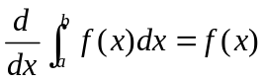 （B）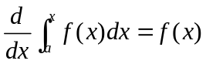  （C）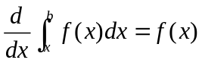 （D）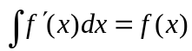  10. 曲线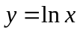与直线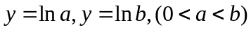及轴所围成的图形的面积用定积分表示为（ ）.  （A）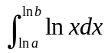 （B）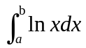 （C）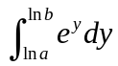 （D）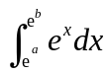  三、判断题（每小题2分，本题共10分）  1.如果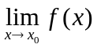存在，但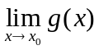都不存在，则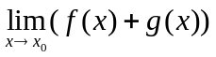也不存在。…...（ ）  2.若函数在点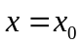不可导，则在点处也不连续。………（ ）  3.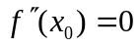是函数的图形在处有拐点的必要条件。……………….. ( )  4.初等函数在其定义区间内都存在原函数，且原函数还是初等函数。………………..（ ）  5.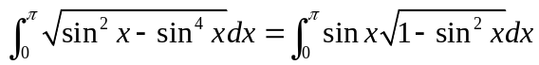  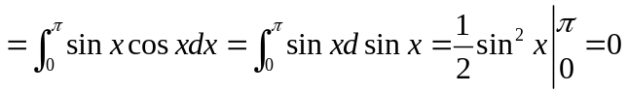………（ ） | 四、计算下列各题（每小题6分，本题共24分）  1. 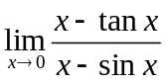  2. 设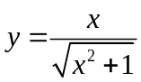，求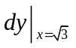.  3. 若函数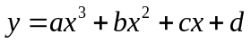在点处有极值，点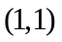为拐点，求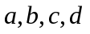的值。  4. 求定积分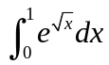.  五. 证明题（本题共6分）  证明： 方程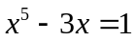在1与2之间有且只有一个实根。

微积分期末考试答题纸  杭州电子科技大学信息工程学院2013-2014-1  一、填空题（每小题3分，本题共30分）：  1．____________________．2．____________________．3．____________________．  4．____________________．5．____________________．6．____________________．  7．____________________．8．____________________．9．____________________．  10．____________________．  二、选择题（每题3分，共30分）  三、判断题（每小题2分，本题共10分）  - 计算题（每小题6分，本题共24分）  1．解： | 2.解：  3解：  4解：  - 证明题：（本题共6分）  （若答题纸不够请直接写在背面）
  课程名称 | 微积分 |  | 考试日期 | 2014年 3月 日 |  |  | 成 绩
  考生姓名 |  | 任课教师姓名
  学号（8位） |  | 班级 |  |  |  | 专业
  题号 | 1 | 2 | 3 | 4 | 5 | 6 | 7 | 8 | 9 | 10
  答案
  题号 | 1 | 2 | 3 | 4 | 5
  答案

